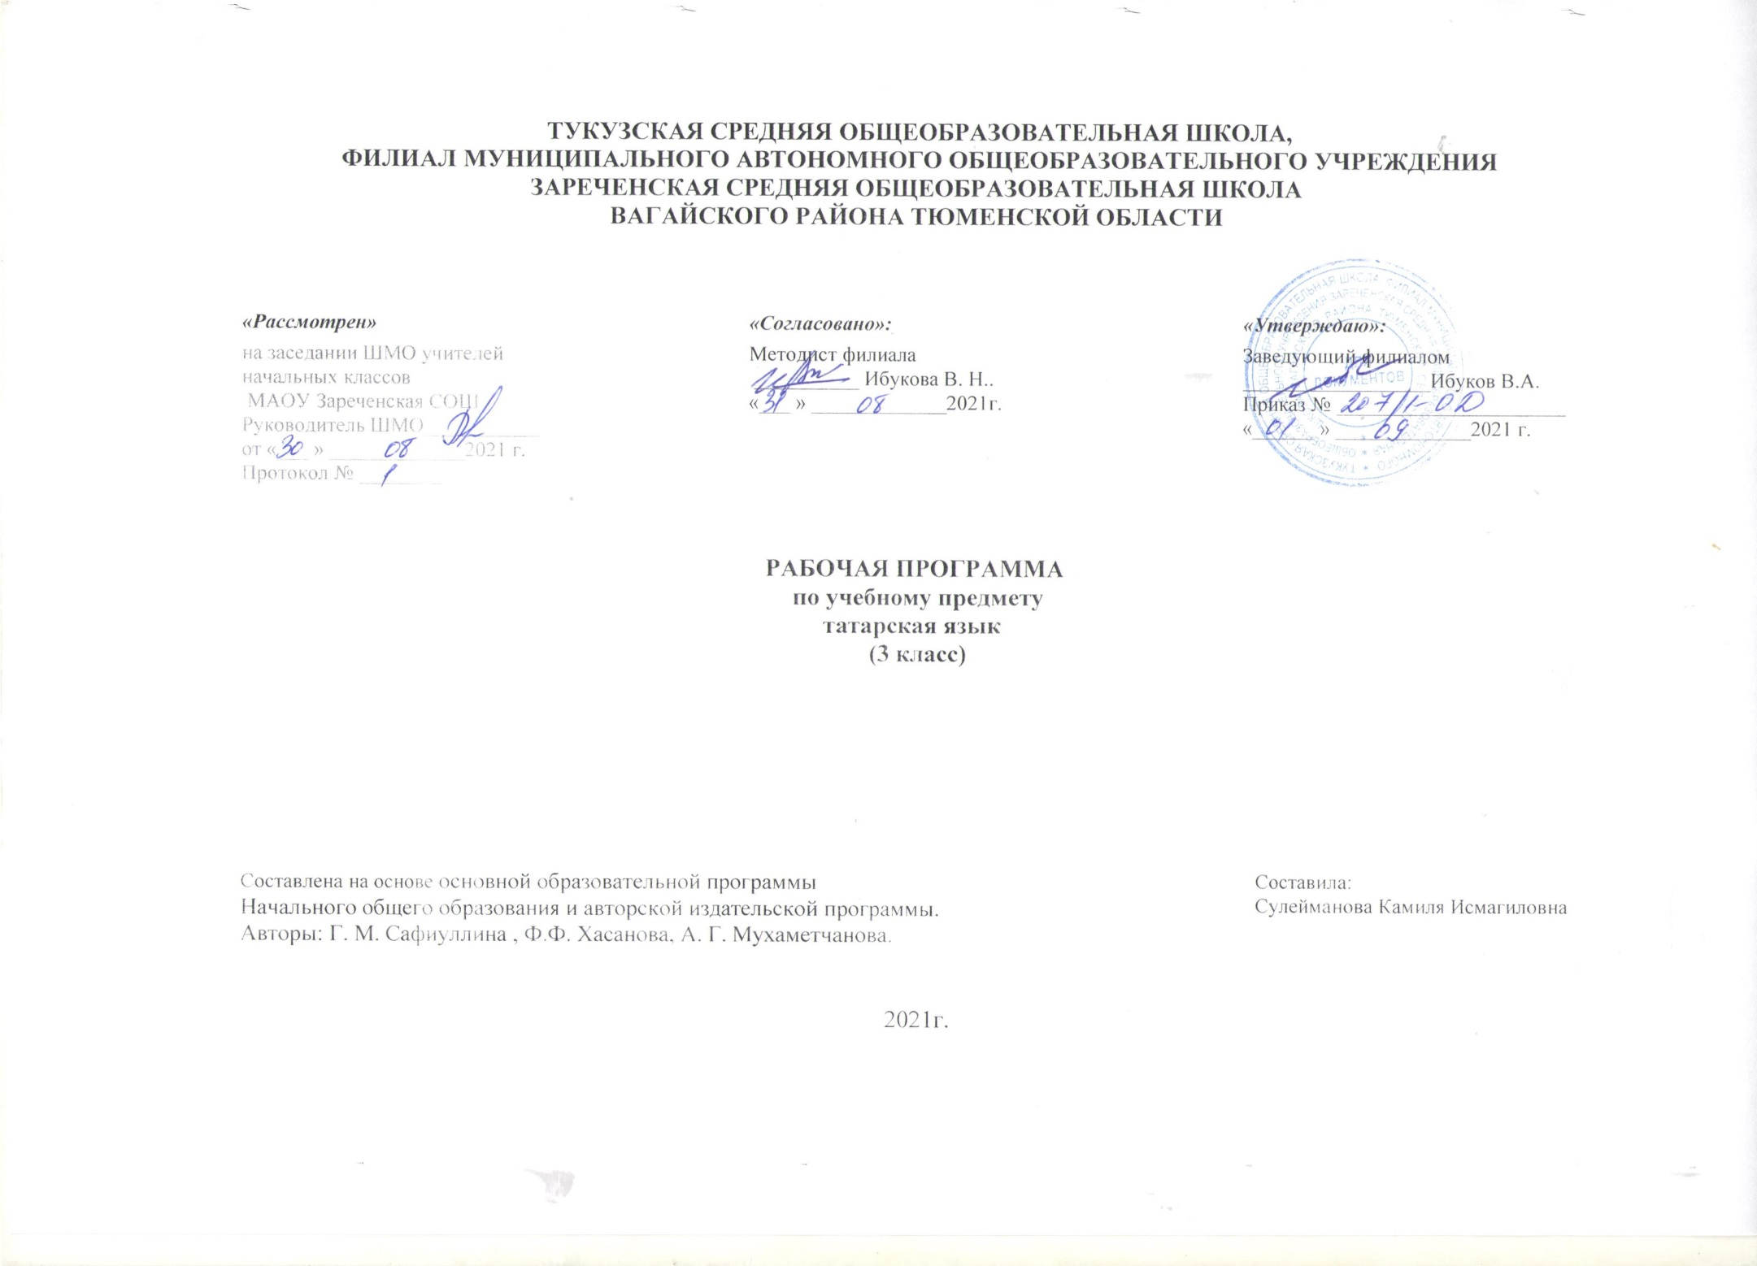

1.Планируемые результаты освоения учебного предмета «Татарский язык» 3 класс.
Личностными результатами изучения татарского языка в начальной школе являются:
• осознание языка как основного средства человеческого общения;
• восприятие татарского языка как явление национальной культуры;
• понимание того, что правильная устная и письменная речь является показателем индивидуальной культуры человека;
• способность к самооценке на основе наблюдения за собственной речью;
• способность к итоговому и пооперационному самоконтролю;
• овладение словами речевого этикета.
Метапредметными результатами изучения татарского языка в начальной школе являются:
* умение использовать язык с целью поиска необходимой информации в различных источниках для решения учебных задач; способность ориентироваться в целях, задачах, средствах и условиях общения;
* умения выбирать адекватные языковые средства для успешного решения коммуникативных задач (диалог, устные монологические высказывания, письменные тексты) с учетом особенностей разных видов речи, ситуации общения понимание необходимости ориентироваться на позицию партнера, учитывать различные мнения и координировать различные позиции в сотрудничестве с целью успешного участия в диалоге;
* стремление к более точному выражению собственного мнения и позиции;
* умение задавать вопросы;
* самостоятельно формулировать тему и цели урока, составлять план решения учебной проблемы совместно с учителем, работать по плану, сверяя свои действия с целью, корректировать свою деятельность;
* умение анализировать, сравнивать, классифицировать, установление причинных связей и зависимостей между объектами;
* умение работать с таблицами, схемами, моделями;
* умение представлять учебный материал в виде схем, моделей;
* умение анализировать учебные тексты из разных предметных областей (математические, познавательные и др.) с точки зрения лингвистики;
* вычитывать все виды текстовой информации: фактуальную, подтекстовую,концептуальную;
* пользоваться разными видами чтения: изучающим, просмотровым, ознакомительным
Предметными результатами изучения татарского языка в начальной школе являются:
• овладение начальными представлениями о нормах татарского литературного языка и правилах речевого этикета;
• умение применять орфографические правила и правила постановки знаков препинания (в объеме изученного) при записи собственных и предложенных текстов;
• умение проверять написанное;
• умение ( в объеме изученного) находить, сравнивать, классифицировать, характеризовать такие языковые единицы, как звук, буква, часть слова, часть речи, член предложения, простое предложение;
• способность контролировать свои действия, проверять написанное.

2.Содержание курса «Татарский язык» 3 класс (34 ч)
Фонетика и орфография
Понятие об орфограмме. Виды изученных орфограмм.
Написание двойных согласных.
Звукобуквенный разбор слова.
Морфемика и словообразование
Образование слов. Сложные слова.
Чередования звуков, видимые на письме (исторические чередования). Системность подобных чередований при словообразовании и словоизменении.
Разбор слова по составу.
Морфология и лексика
Понятие о частях речи.
Имя существительное как часть речи. Категориальное значение.
Одушевленность.
Значение числа. Изменение по числам. Синтаксическое значение падежа (изменение слова для связи с другими словами в предложении). Склонение как изменение по числам и падежам.
Синтаксическая функция имен существительных в предложении.
Морфологический разбор имени существительного.
Имя прилагательное как часть речи. Категориальное значение.
Синтаксическая функция имен прилагательных в предложении.
Местоимение как часть речи (общее представление). Категориальное значение. Личные местоимения. Изменение по лицам и числам.
Глагол как часть речи. Категориальное значение. Изменение по временам. Изменение по числам.
Синтаксическая функция глаголов в предложении. Многозначность слова. Прямое и переносное значение слова.
Омонимы. Способы разграничения многозначных и омонимичных слов. Синонимы. Отличия однокоренных слов от синонимов и омонимов. Антонимы.
Происхождение слов. Использование сведений о происхождении слов при решении орфографических задач.
Синтаксис и пунктуация
Словосочетание и предложение. Понятие о главных и неглавных членах предложения. Подлежащее и сказуемое как основа предложения. Значение второстепенных членов предложения. Понятие дополнения, обстоятельства, определения. Формирование умения ставить смысловые и падежные вопросы к разным членам предложения.
Формирование умения составлять схему предложения.
Разбор простого предложения по членам предложения.
Лексикография (изучается во всех разделах в течение года)
Использование учебных словарей: толкового, словаря устойчивых выражений, орфографического (словарь «Пиши правильно»), обратного, орфоэпического (словарь «Произноси правильно»), этимологического (Словарь происхождения слов) для решения орфографических и орфоэпических задач, а также задач развития речи.

Развитие речи с элементами культуры речи
Построение текста. Выделение в тексте смысловых частей.
Подбор заголовков к каждой части текста и к тексту в целом. Составление плана текста. Использование плана для пересказа текста, устного рассказа по картине, написания изложения и сочинения.
Освоение изложения как жанра письменной речи.
Различение текста-описания и текста-повествования. Обнаружение в художественном тексте разных частей: описания и повествования. Сочинение по наблюдениям с использованием описания и повествования.
Сравнение научно-популярных и художественных текстов.
Различение развернутого научного сообщения на заданную тему и словарной статьи на эту же тему.
Определение темы и основной мысли живописного произведения.
Сочинение по картине с использованием описания и повествования. Сравнительный анализ разных текстов и живописных произведений, посвященных одной теме (сравнение основной мысли или переживания); сравнительный анализ разных текстов и живописных произведений, посвященных разным темам (сравнение основной мысли или переживания).
Самоопределение–
система заданий, ориентирующая младшего школьника
определить, какие модели языковых единиц ему уже известны, а какие нет.
Смыслообразование и нравственно-этическая ориентация -
тексты, в которых обсуждаются проблемы любви, уважения и взаимоотношений родителей и детей.

3. Тематическое планирование с учетом рабочей программы воспитания и с указанием количества часов, отводимых на изучение каждой темы

№ | Тема | Количество часов
1. | Фонетика и орфография. (РПВ) Беседа « Ты должен знать свой родной язык». | 3
2.. | Морфемика и словообразование. (РПВ) Беседа «Красота, звучность родного языка». | 4
3. | Морфология и лексика. (РПВ) Беседа «Доброе семя- добрый всход». | 14
4. | Синтаксис и пунктуация. (РПВ) Беседа «Не тот грамотен, кот читать умеет, а тот, кто слушать умеет». | 5
5. | Развитие речи с элементами культуры речи. (РПВ) Беседа «Будь вежлив!» | 8
6. | Лексикография ( изучается во всех разделах в течение года)
Итого |  | 34

Приложение №1

Календарно- тематическое планирование
№  п/п | Дата.  Факт | Темаурока | Типурока | Виды  деятельности | Планируемыерезультаты
 |  |  |  |  | предметные | метапредметные | личностные
1 | 2 | 3 | 4 | 5 | 6 | 7 | 8
1 | 08.09.2021 | Орфограмма. Повторение пройденного в 1-2 классах. | Урок закрепления пройденно го | Коллективная, индивидуальная | Повторять изученные орфограммы. Правильно называтьбуквы в слове. Делить на слоги. | Познавательные: формировать умение пользоваться инструкциями | Самостоятельно формулировать цели урока после предварительного обсуждения
2 | 15.09. | Однозначные и многозначные слова . Омонимы | Комбинированный | Коллективная, работа в парах | Повторять изученные орфограммы: Знать однозначные и многозначные слова ; омонимы,слова, которые пришли из других языков. | Познавательные: получать, искать и фиксировать информацию | Самостоятельно определять и высказывать самые простые общие для всех людей правила поведения
3. | 22.09. | Синонимы. Антонимы. Фразеологизмы. | Комбинированный | Коллективная, индивидуальная | Развитие умения подбирать к словам синонимы и антонимы, объяснять значение слов | Работать по плану, сверяя свои действия с целью, корректировать свою деятельность | проявлять способность к самооценке на основе наблюдения за собственной речью
4 | 29.09. | Состав слова. Корень и окончание. | Комбинированный | Индивидуальная, работа в парах | учиться понимать учебную задачу урока и стремиться ее выполнять; работать в паре | Регулятивные: контролировать свою деятельность по ходу или результатам выполнения задания | развитие познавательных интересов учебных мотивов; выражать положительное отношение к сотрудничеству.
5 | 06.10. | Словообразование. | Комбинированный | Коллективная, работа | -овладение основами грамотного письма основными орфографическими и пунктуационными умениями; применение правил орфографии и пунктуации. | Познавательные: ориентироваться в своей системе знаний: самостоятельно предполагать, какая информация нужна для решения учебной задачи | Развивать интерес к письму, к изучению языка, осознание ответственности за произнесенное и написанное слово
6 | 13.10. | Составныеслова. | Комбинированный | Коллективная, работа в парах | Повторять изученные орфограммы. Сложные слова. Узнавать составные слова выделять в них корни; сравнивать, классифицировать слова по их составу; | Регулятивные:совместно с учителем обнаруживать и формулировать учебную проблему | В диалоге с учителем вырабатывать критерии оценки и определять степень успешности выполнения своей работы и работы всех, исходя из имеющихся критериев
7. | 20.10. | Парные  слова.  Словарный диктант. | Комбинированный | Коллективная, индивидуальная | применение правил орфографии и пунктуации. Узнавать парные слова, сравнивать, классифицировать слова по их составу; | контролировать процесс и результаты своей деятельности с учебным материалом, вносить необходимые коррективы; оценивать свои достижения, определять трудности, осознавать причины успеха и неуспеха и способы преодоления трудностей; | развитие способности к самооценке на основе критерия успешности учебной деятельности; ориентация на понимание причин успеха и неуспеха в учебной деятельности по языку;
8 | 27.10. | Диктант. | Урок-контроль | Индивидуальная | Умение определять наличие в слове орфограмм, правильно писать парные и составные слова. | Выполнять самопроверку, вносить коррективы, овладеть письменной речью. | Оценивать результат собственной деятельности.
9 | 10.11. | Части речи.  Имя существительное | Изучениенового | Коллективная, индивидуальная | Определять части речи. Имя существительное распознавать имена существительные, как часть речи; | Познавательные: получать, искать и фиксировать информацию | Определять и высказывать самые простые общие для всех людей правила поведения при общении и сотрудничестве
10 | 17.11. | Собственные имена существительные | Комбинированный | Коллективная, работа в группах | различать собственные имена существительные | определять цель урока на основе соотнесения того, что уже "мне известно и что ещё неизвестно, но предстоит узнать»; | уметь слушать и вступать в диалог; - учиться определять свою позицию  - уметь с достаточной полнотой и точностью выражать свои мысли в устной речи.
11 | 24.11. | Нарицательные имена существительные. Словарный диктант. | Комбинированный  Практическаяработа | Коллективная, индивидуальная | различать собственные и нарицательные имена существительные | - оценивать - осознавать качество и уровень усвоения нового знания;  - регулировать мобилизацию своих усилий и энергии для достижения цели. Выполнять самопроверку | уметь с достаточной полнотой и точностью выражать свои мысли в устной речи. Оценивать результат собственной деятельности.
12 | 01.12. | Имя существительное. Единственное и множественное число. | Комбинированный | Коллективная, работа в группах | Знать условные сокращения в словарной статье толкового словаря с заголовочным словом существительным | выполнять действия по намеченному плану, а также по инструкциям, содержащимся в источниках информации (в заданиях учебника, справочном материале учебника — в памятках); | ориентация на развитие навыков сотрудничества с учителем, сверстниками в процессе выполнения совместной деятельности на уроке
13 | 08.12. | Имя существительное.Склонение имен существительных по падежам. | Комбинированный | Индивидуальная, работа в парах | Знакомство с падежами имени существительного.  правильно писать слова с изученными орфограммами, графически обозначать орфограммы;  - применять изученную орфограмму при написании имён существительных;  - находить и исправлять ошибки в словах с изученными орфограммами;  - знать грамматические признаки имён существительных. | Познавательные: ориентироваться в своей системе знаний: самостоятельно предполагать, какая информация нужна для решения учебной задачи | В диалоге с учителем вырабатывать критерии оценки и определять степень успешности выполнения своей работы и работы всех  мотивация учения;  - извлечь личную пользу для себя.
14. | 15.12. | Склонение имен существительных по падежам. | Комбинированный | Работа в группах | Закрепить знания по склонению существительных по падежам.Знать вопросы падежей на родном языке. Уметь склонять по падежам. | целеполагание;  - планирование;  - прогнозирование;  - контроль, коррекция, рефлексия, оценка хода и результата выполнения задания. | Умение слушать и слышать других, формулировать собственное мнение и аргументировать его, осуществлять самоконтроль и взаимоконтроль.
15 | 22.12. | Изложение. | Урок-контроль | Индивидуальная | Закрепить знания по теме: «Имена существительные». | Выполнять самопроверку, вносить коррективы, овладеть письменной речью. | Работая по плану, сверять свои действия с целью и, при необходимости, исправлять ошибки с помощью учителя  Оценивать результат собственной деятельности.
16 | 29.12. | Части речи. Глагол. | Изучениенового | Коллективная, индивидуальная | определять член предложения, выраженный глаголом;  делать выводы | выполнять задания в соответствии с целью;  выполнять учебное действие, используя правило, алгоритм;  выполнять взаимопроверку учебного задания;  соотносить поставленную цель и полученный результат  деятельности; | проявлять интерес к изучению темы;  знать нормы речевого этикета при обращении к взрослым людям;  осознание успешности при изучении темы.
17. | 12.01.22 | Изменение глаголов по числам и лицам. | Комбинированный | Работа в группах | знать правило определения числа глаголов;  - уметь определять число глагола;  - уметь изменять число глагола. | - работать в парах, группах, умение договариваться, действовать сообща, слушать других, принимать другую точку зрения);  - развивать умение ставить цель, составлять план работы, осуществлять оценку результативности; | осознавать личностный смысл учения;  принимать и осваивать социальную роль обучающегося.
18 | 19.01. | Глагол. Времена глаголов  .Настоящее время глаголов. | Комбинированный | Коллективная, индивидуальная | Выделять глагол как часть речи.научатся определять грамматический признак глагола – время; использовать специальную терминологию при определении этого признака; изменять глаголы по временам; | Познавательные: формировать умение поиска информации в учебных словарях | формировать бережное отношение к слову, интерес к предмету, умение работать с учебно – научными текстами.
19 | 26.01. | Прошедшее время глаголов. | Комбинированный | Коллективная, работа в группах | Знать временные формы глаголов, определять время глаголов, изменять глаголы по временам употреблять в устной и письменной речи; | Познавательные: получать, искать и фиксировать информацию | осуществлять взаимный контроль в совместной деятельности, адекватно оценивать собственное поведение и поведение окружающих;
20 | 02.02. | Будущее время глаголов | Комбинированный | Коллективная, работа в парах | Знать временные формы глаголов, определять время глаголов, изменять глаголы по временам употреблять в устной и письменной речи; | Регулятивные: контролировать свою деятельность по ходу или результатам выполнения задания | Составлять план решения проблемы (задачи) совместно с учителем
21 | 09.02. | Части речи. Имя прилагательное. | Комбинированный | Работа в группах | Определять части речи. Имя прилагательное. овладение основами грамотного письма,основными орфографическими и пунктуационными умениями; применение правил орфографии и пунктуации в процессе выполнения письменных работ. | Познавательные: ориентироваться в своей системе знаний: самостоятельно предполагать, какая информация нужна для решения учебной задачи осуществляют анализ, сравнение, обобщение; осознанно строят речевые высказывания в устной форме; | Личностные: выражать положительное отношение к процессу познания; осознавать значимость обучения; проявлять эмоциональную отзывчивость.
22 | 16.02. | Степени имен прилагательных.  Роль прилагательных в предложении. | Комбинированный | Коллективная, работа в парах | Уметь образовывать превосходную,сравнительную, уменьшительную степень прилагательного.  Знать значение прилагательных в предложении. | Регулятивные: совместно с учителем обнаруживать и формулировать учебную проблему | Работая по плану, сверять свои действия с целью и, при необходимости, исправлять ошибки с помощью учителя
23 | 02.03. | Местоимения Единственное и множественное число. Изменениеместоименийпопадежам. | Изучениенового | Коллективная, работа в парах | Определять местоимения как часть речи. Определять изменение по числам и по падежам. | формировать умение поиска информации в учебных словарях, личностное самоопеделение,способность к волевому усилию. | Уважительное отношение к родному языку, умение работать индивидуально, в паре, группе.
24 | 09.03. | Частицы и союзы.  Словарный диктант. | Комбинированный | работа в парах, индивидуальная | описывать морфологические признаки; определять вид, правильно использовать в речи; сравнивать и определять общие признаки в татарском и русском языках. | Познавательные: получать, искать и фиксировать информацию | Составлять план решения проблемы (задачи) совместно с учителем
25 | 16.03. | Местоимения Единственное и множественное число. Изменениеместоимений по падежам. | Урок-контроль | индивидуальная | Умение определять наличие в слове орфограмм, правильно писать слова, умение находить грамматические и речевые ошибки, недочеты, исправлять их; | Познавательные: ориентироваться в своей системе знаний: самостоятельно предполагать, какая информация нужна для решения учебной задачи | способность к самооценке на основе наблюдения за собственной речью. Оценивать результат собственной деятельности.
26 | 23.03. | Предложения. Что такое предложения. Какие бывают предложения. | Комбинированный | Коллективная, работа в парах | Определять виды предложений по цели высказывания и интонации | Коммуникативные: доносить свою позицию до других: высказывать свою точку зрения и пытаться её обосновать, приводя аргументы | Самостоятельно формулировать цели урока после предварительного обсуждения
27 | 06.04. | РР.  Работа с  картиной | Комбинированный | Коллективная, индивидуальная | Повторение изученного ранее о предложении, умение распознавать предложения и группы слов. | осознавать, принимать и сохранять учебную задачу, контролировать результат. | Уметь проводить самооценку на основе критерия успешности учебной деятельности.
28 | 13.04. | Вопросительное предложение | Комбинированный | Индивидуальная  коллективная | Осознавать предложение как минимальную единицу речи. | Наблюдать за предложениями, сравнивать выводы с информацией в учебнике. | Способность пониманию значимости владения языком для выражения своих мыслей и чувств.
29 | 20.04. | Восклицательное предложение | Комбинированный | Коллективная, индивидуальная | Распознавать предложения по цели высказывания, понятие о восклицательном предложении, правильное интонирование. | Самонаблюдение,самоконтроль,самостоятельное определение цели деятельности, извлечение нужной информации. | осознавать личностный смысл учения;  принимать и осваивать социальную роль обучающегося.
30 | 27.04. | Главные и второстепенные члены предложения.  словосочетания | Практическаяработа | Коллективная, индивидуальная | Знать главные и второстепенные члены предложения. Определять словосочетания в предложениях | Регулятивные: совместно с учителем обнаруживать и формулировать учебную проблему | Самостоятельно определять и высказывать самые простые общие для всех людей правила поведения
31 | 04.05. | Распрастраненные и нераспространенные члены предложения. | Изучениенового | Коллективная, работа в парах | Определять виды предложений по цели высказывания и интонации | Познавательные: формировать умение пользоваться инструкциями | Уметь определять свое отношение к миру
32 | 11.05. | Текст. Связная речь. | Комбинированный | Индивидуальная, работа в парах | Понятие о тексте. Предложения связаны по смыслу.Определять тему и научатся различать основную мысль текста. | Познавательные: формировать умение поиска информации в учебных словарях | Составлять план решения проблемы (задачи) совместно с учителем
33 | 18.05. | Типы текстов. Повествование. Описание. | Комбинированный | Работа в группах | научатся различать основные типы текстов: описание, рассуждение, повествование. | совместно с учителем определят тему и задачи урока; будут учиться работать по предложенному плану. | проявят учебно-познавательный интерес к новому учебному материалу; получат возможность расширить границы знаний по теме «Текст», научатся давать самооценку своей деятельности на уроке.
34 | 25.05. | Сочинение  Контрольный диктант | Урок-контроль | Индивидуальнаяработа | умение находить грамматические и речевые ошибки, недочеты, исправлять их; | умение самостоятельно добывать знания, работать с различными источниками информации, включая СМИ, ресурсы Интернета, пользоваться справочной литературой; уметь задавать вопросы, необходимые для организации собственной деятельности | Интерес к письму, к созданию собственных текстов, к письменной форме общения Оценивать результат собственной деятельности

